CURRÍCULUM VITAE

Luis Artur Hobuss

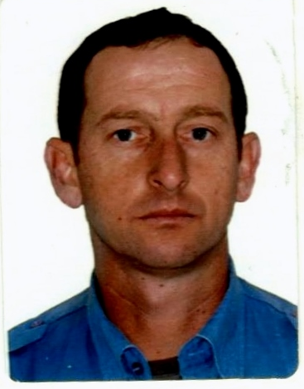

R. Voluntários da Pátria,1522,

Centro

Pelotas -RS –96015-730

Fone: (053)84320870

(53)84454600

**OBJETIVO:**

Participar da sua equipe de profissionais para conseguir o máximo de desempenho, no exercício de minhas funções.

**FORMAÇÃO PROFISSIONAL:**

Ensino Médio Incompleto

CNH AD

Curso Transporte Coletivo

Curso MOOP

**EXPERIÊNCIA PROFISSIONAL**

Paulo Renato Hobuss - 1995 a 2010

Francesa Tur - 06/2011 a 07/2014

Empresa de Transportes Bosembecker - 07/2014 a 04/2015

Zilmar Martin -05/2015 a 01/2016

Antonio Janio Vieira Mota - Atual

**DADOS PESSOAIS:**

41 Anos – Brasileiro - Solteiro